

baccalaurÉat professionnel
mÉtiers de l’ÉlectricitÉ et
de ses environnements
connectÉs

PRÉPARATION D'UNE OPÉRATION



SYSTÈME PALETTICC

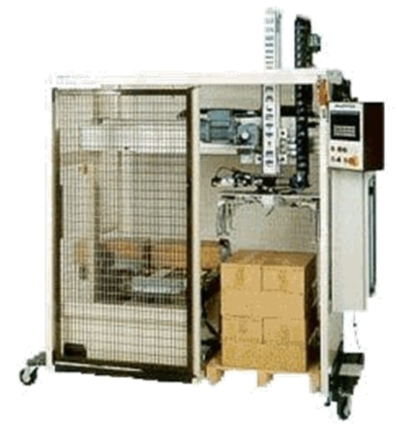
DOSSIER RÉPONSES

MISE EN SITUATION et contexte de l’opÉration

1 - Description de la situation professionnelle :

Le système Paletticc se situe en fin de chaîne de production et de conditionnement pour empiler sur une palette par rangées de trois des cartons.
Ce système vient d’être réceptionné et vous avez été chargé de le mettre en service. Vous avez remarqué quelques anomalies de repérage sur certains conducteurs.
Afin de mettre à jour le dossier technique de cette machine, vous allez devoir mettre sous format numérique le schéma électrique des alimentations qui est concerné par ce recollement.
Votre travail se cantonnera uniquement à retranscrire ce schéma de puissance.

Cette opération consistera à :

- Prendre connaissance du dossier technique, analyser son fonctionnement (schéma de puissance),
- Modifier le schéma fourni pour archivage.

2- Moyens et ressources nécessaires à la réalisation :

Documentation ressource | Équipements et outillages | Documents réponses
- Dossier technique de la déligneuse  (ancien schéma)  - Le nouveau schéma format numérique esquissé | - Le système Paletticc  - Logiciel de schémas spécifique | - Le sujet

3- Activité et compétence mises en œuvre et évaluées :

Tâches à réaliser |  | Compétence évaluée
Activité 5 – Communication  T 5-1 : Participer à la mise à jour du dossier technique de l'installation (dossier 1) |  | C10  Exploiter les outils numériques dans le contexte professionnel (logiciel WinRelais)

Compétence annexe mise en œuvre : C1 Analyser les conditions de l'opération dans son contexte

Autonomie et responsabilité
Autonomie | Partielle |  | Totale pour un recollement
Responsabilité | Des personnes | Des moyens |  | Du travail l

4- Résultats attendus :

La recherche d'informations est faite avec pertinence
Le fonctionnement de l'installation est analysé (mode de démarrage moteur et alimentation stabilisée)
Le logiciel de représentation graphique est exploité avec pertinence
Le repérage des conducteurs est correctement réalisé
Le poste informatique est éteint en fin d’opération
Le lieu est restitué propre et en ordre

TRAVAIL DEMANDÉ : (aidez-vous du dossier ressources)

1 ) Compréhension du schéma de puissance du moteur élévateur
Recueillir les informations nécessaires à la compréhension du fonctionnement en répondant aux questions suivantes :

1.1 ) Quel est le type de moteur utilisé pour l'élévateur ?

………………………………………..….

1.2 ) Expliquer succinctement le principe de fonctionnement de ce moteur.

………………………………………………………………………………………………………….

………………………………………………………………………………………………………….

………………………………………………………………………………………………………….

1.3 ) Quel(s) contacteur(s) participe(nt) à l'alimentation de ce moteur en :

a ) Petite Vitesse Montée : KM2 KM3 KM4 KM5

b ) Grande Vitesse Descente : KM2 KM3 KM4 KM5

1.4 ) Expliquer dans les deux cas précédents a ) et b ) l'influence des contacteurs choisis sur le fonctionnement du moteur élévateur.

………………………………………………………………………………………………………….

………………………………………………………………………………………………………….

………………………………………………………………………………………………………….

………………………………………………………………………………………………………….

………………………………………………………………………………………………………….

………………………………………………………………………………………………………….

1.5 ) Quel est le rôle des contacts KM2 (53-54) et KM3 (53-54).

………………………………………………………………………………………………………….

………………………………………………………………………………………………………….

………………………………………………………………………………………………………….

………………………………………………………………………………………………………….

………………………………………………………………………………………………………….

………………………………………………………………………………………………………….

………………………………………………………………………………………………………….

2 ) Alimentation à courant continu AL1 et Relais de sécurité PVR1

2.1 ) Expliquer succinctement, le principe de transformation qui fait passer une tension de 400V AC à une tension de 24V DC d'une alimentation telle que AL1.

………………………………………………………………………………………………………….

………………………………………………………………………………………………………….

………………………………………………………………………………………………………….

………………………………………………………………………………………………………….

………………………………………………………………………………………………………….

………………………………………………………………………………………………………….

………………………………………………………………………………………………………….

………………………………………………………………………………………………………….

………………………………………………………………………………………………………….

………………………………………………………………………………………………………….

2.2 ) Expliquer le rôle du module de sécurité PVR1. Quel contrôle effectue t'il et pourquoi ?

………………………………………………………………………………………………………….

………………………………………………………………………………………………………….

………………………………………………………………………………………………………….

………………………………………………………………………………………………………….

………………………………………………………………………………………………………….

………………………………………………………………………………………………………….

………………………………………………………………………………………………………….

………………………………………………………………………………………………………….

………………………………………………………………………………………………………….

3 ) Réaliser le schéma avec le logiciel WinRelais

Sur un poste informatique disposant du dossier technique du système PALETTICC (Dossier technique Paletticc.pdf) et comportant l'ancien schéma (paletticc élèves.xrs), modifier ce dernier afin de réaliser le recollement.
On veillera particulièrement à positionner le repérage des conducteurs.

Vous devez imprimer le nouveau schéma pour le joindre au dossier réponse.

4 ) Vous veillerez à restituer le poste de travail propre et en ordre et à éteindre le poste informatique



fiche notation TP
Nom : ………………………………………………. | Prénom : ....................................................................

Date | ...... / …… / …….. | N° du sujet | ……. | Intitulé | ………………………………………………………………

Tableau de synthèse d’évaluation des compétences permettant de compléter la fiche nationale :
Compétence évaluée | Critères d’évaluation | Questions | 0/3 | 1/3 | 2/3 | 3/3
C10  Exploiter les outils numériques | Le fonctionnement de l’installation est analysé (moteur élévateur et AL1) | 1 et 2
C10  Exploiter les outils numériques | Le logiciel de représentation graphique est exploité avec pertinence | 3
C10  Exploiter les outils numériques | Le lieu est restitué propre et en ordre | 4

C1  Analyser les conditions de l'opération dans son contexte | La recherche d'informations est faite avec pertinence | 1 et 2

Appréciation globale et remarques

Participation de l'élève dans l'activité :

